LINCK Dylan ALGO TP 2

AGENCE DE LOCATION

# Question 1 :

Identifier les différentes entités et leurs propriétés pour cette gestion :

1. LOGEMENT (NumLogement, Commune, Adresse, Signataires, Loyer, Type, Superficie)
2. SIGNATAIRES (NumSigna, Nom, Prénom, DateNaissance, Téléphone)
3. COMMUNE (NomCommune, Habitants, DistAgence, Quartier)

# Questions 2 et 3 :

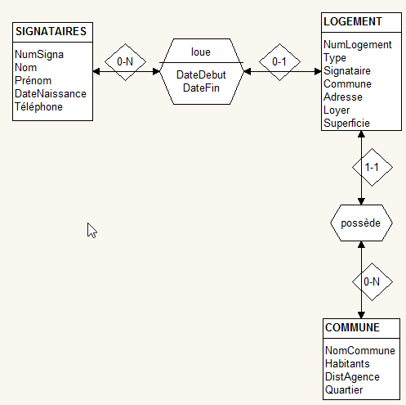MCD avec associations et cardinalités :

# Question 4 :

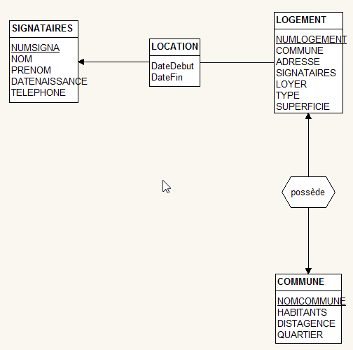MLD :